HARO macht Bodenkauf zum Erlebnis
04.03.2019
HARO digital! App: Der smarte Weg zum Wunschboden
Deutschlands führender Parketthersteller HARO hat nun auch beim Fußboden Kauf die Nase vorn. Mit der App HARO digital! wird die Auswahl beim HARO Partner zum multimedialen Einkaufserlebnis.
Rosenheim – HARO digital! App revolutioniert die Wunsch-bodenauswahl. Viele Häuslebauer/ Renovierer kennen das Problem: Um den perfekt passenden Premium-Boden für die anstehende Renovierung oder den Neubau zu finden, braucht es einen langen Atem und viele Wege. Es ist nicht nur die riesige Auswahl sondern auch die Vielzahl an Formaten und Eigenschaften der unterschiedlichen Böden, die oftmals die Wahl zur Qual werden lassen. Beim HARO Handelspartner ist damit nun Schluss, denn mit der neuen App HARO digital! wird der Auswahlprozess ab sofort zum reinsten Vergnügen. Die neue App schafft die Verbindung zwischen der haptisch fühlbaren und optisch gefälligen Musterdiele mit der digitalen Informations- und Erlebniswelt rund um das gewählte Produkt.
Muster sehen und fühlen, Infos dazu holen und Angebot erstellen
Nach wie vor erwartet Sie beim HARO Handelspartner eine große Auswahl an originalgetreuen Mustern für einen optischen und haptischen Eindruck des gewünschten Bodens. Die neue HARO digital! App kommt dann besonders hilfreich ins Spiel, wenn Sie mehrere Böden miteinander vergleichen und sich umfassend über die jeweiligen Produktdetails informieren möchten. Oder wenn Sie die jeweilige Raumwirkung der ausgesuchten Favoriten miteinander vergleichen und diese z.B. verlegt in einem Raum sehen möchten.
Durch diese völlig neue Art der Beratung ist es dem HARO Handelspartner Ihrer Wahl nun möglich, Ihnen anhand von Produkt- und Verlegeinformationen, Produktvideos und Tutorials mit ein paar Klicks alle relevanten Informationen zusammenzustellen. Und das für das komplette HARO Sortiment. Auf Wunsch ermöglicht die App sogar die sofortige Angebotserstellung. So einfach war es noch nie, in kürzester Zeit genau den Premiumboden zu finden, der perfekt in Ihre eigenen vier Wände passt. Ist Ihr Wunschboden gefunden, liefert Ihnen die App auch mit wenigen Klicks das perfekt passende Zubehör. So wird die Auswahl zum echten Einrichtungserlebnis.
Wunschboden-Beratung mit HARO digital! bedeute für Sie:
- Größere Auswahl durch Zugriff auf das komplette HARO Sortiment
- Präziserer und schneller Vergleich unterschiedlicher Premiumböden
- Sofortige Angebotserstellung
- Multimediale Information durch Produktfilme und Tutorial
- Einfachste Auswahl des perfekt passenden Zubehörs
- Dokumentation Ihres Beratungsgespräches
- Echtes Verkaufserlebnis durch Virtual-Reality Bodenpräsentation
Erleben Sie die völlig neue Art, Ihren Wunschboden zu finden und profitieren Sie von einer Beratungsqualität, die Sie so noch nie erlebt haben. Ab sofort – bei Ihrem HARO Handelspartner.▪
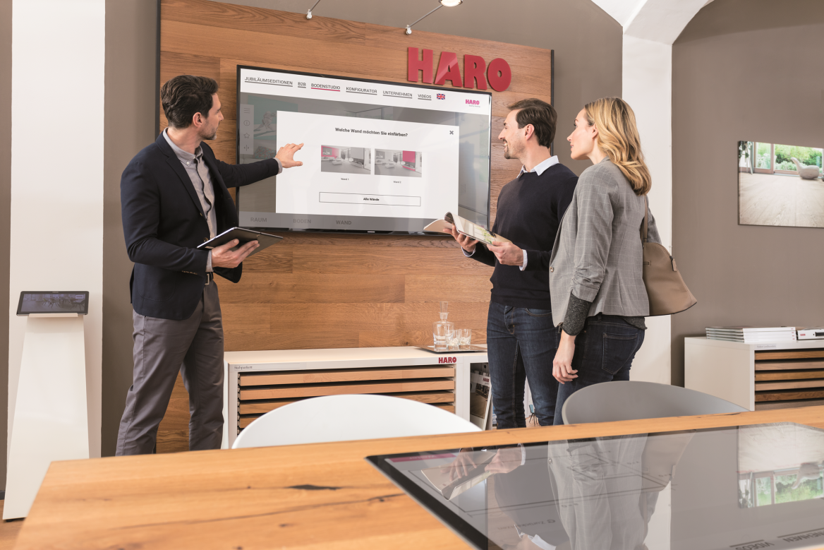
Mit der App HARO digital! wird die Auswahl beim HARO Partner zum multimedialen Einkaufserlebnis
.…………………………………………………………………………………..
Abdruck frei, Belegexemplar erbeten
Copyright: Hamberger Flooring GmbH&Co.KG/ HARO

Die Hamberger Flooring GmbH & Co.KG in Stephanskirchen bei Rosenheim hat sich mit ihrer Bodenbelagsmarke HARO im Bereich Parkett zum Marktführer in Deutschland entwickelt und kann inzwischen auf über 60 Jahre Erfahrung in der Parkettherstellung zurückblicken. Neben dem Unternehmensbereich Hamberger Flooring mit Parkett, Kork- und Laminatboden, dem etwas anderen Holzboden Celenio und dem wohngesunden Designboden Disano, umfasst die Hamberger Firmengruppe die Bereiche Sports Flooring, Sanitary, Retail sowie Land- und Forstwirtschaft. Bereits 1995 wurde Hamberger nach DIN EN ISO 9001 zertifiziert, 1998 folgte die Zertifizierung des Umwelt-Management-Systems nach DIN EN ISO 14001. Mit der Zertifizierung nach DIN EN ISO 50001:2011 wurde 2013 das neue Energiemanagementsystem erfolgreich in das bestehende Umweltmanagementsystem integriert. Seit 2002 ist Hamberger gemäß PEFC zertifiziert. Das Siegel ist ein Nachweis dafür, dass die verarbeiteten Rohstoffe aus zertifiziertem, nachhaltig bewirtschaftetem Wald stammen. Das im Jahre 1866 gegründete Unternehmen wird heute in der vierten und fünften Generation von Peter Hamberger und Dr. Peter M. Hamberger geführt. Mit 2.700 Mitarbeitern setzt die Firmengruppe jährlich 325 Mio. Euro um (31.12.2018). Der Exportanteil des Unternehmens beträgt 50%, der Export geht weltweit in mehr als 90 Länder. Weitere Informationen unter www.haro.com

Nutzungshinweise Bilddaten
Hamberger Flooring GmbH & Co KG räumt Ihnen als Kunden das einfache, nicht ausschließliche, nicht übertragbare und widerrufliche Recht ein, Bild- und Tonmaterial zum vereinbarten Zweck (s. unten) in der jeweils überlassen Auflösung zu nutzen. Die Nutzungsrechte sind als exklusiver Service für Sie als Haro Partner derzeit kostenfrei. Das Bild- und Tonmaterial darf nur zur Darstellung der Böden der Hamberger Flooring GmbH & Co KG und Bildmaterial insbesondere nicht als Sammelbild für Kategorien eingesetzt werden. Bild- und Tonmaterial sind immer in unmittelbarer Verbindung mit dem Urhebernachweis „Foto: HARO - Hamberger Flooring GmbH & Co. KG“ bzw. „Video: HARO - Hamberger Flooring GmbH & Co. KG“ einzusetzen. Eine über den vereinbarten Zweck hinausgehende Nutzung bedarf einer zusätzlichen, schriftlichen Rechtseinräumung durch die Hamberger Flooring GmbH & Co KG. Bei Verstößen gegen die Nutzungsrechte erhebt die Hamberger Flooring GmbH & Co KG eine Nutzungsgebühr von 7.500 € pro Bild bzw. Video und pro jeweiliger widerrechtlicher Nutzung und Nutzungsart. Missbräuchliche Verwendung wird zudem strafrechtlich verfolgt.

